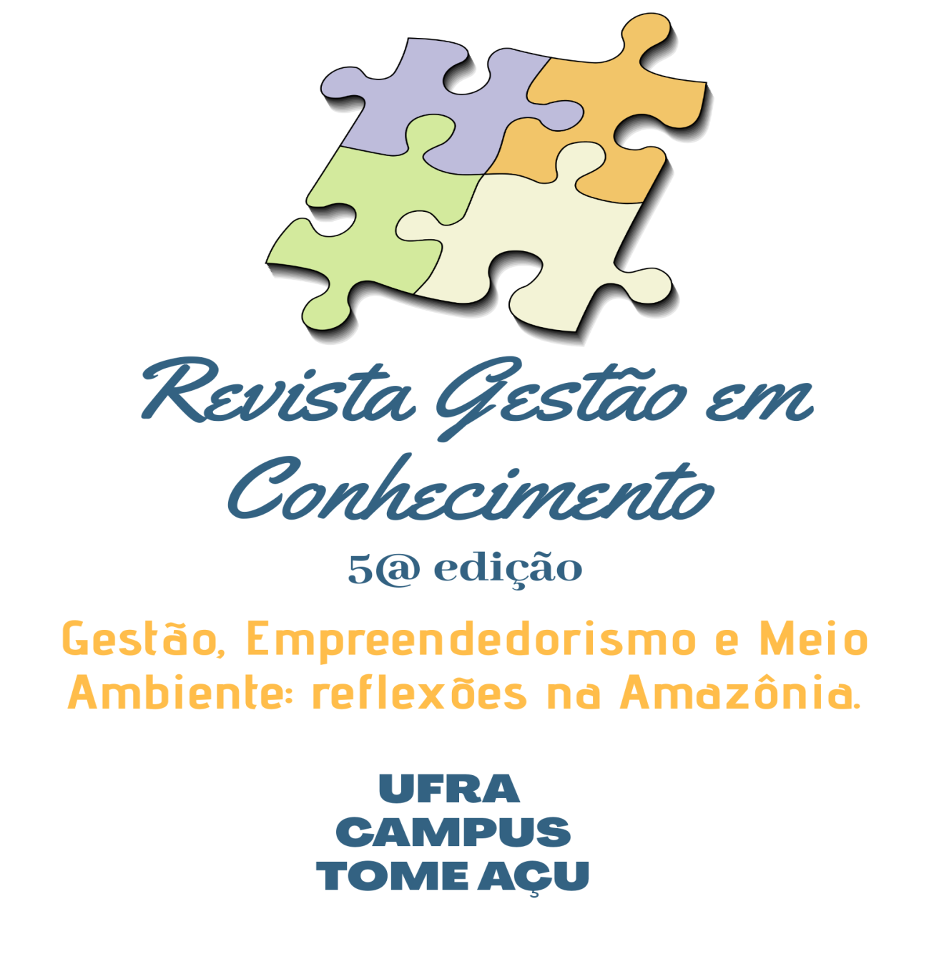

Universidade Federal Rural da Amazônia Campus

Tomé-Açu Faculdade de Administração e Ciências Contábeis

_______________________________________________________________

Revista Gestão em Conhecimento – v. 1 n. 1

Universidade Federal Rural da Amazônia

Campus Tomé-Açu

Faculdade de Administração e Ciências Contábeis

COORDENADORA DO CAMPUS

Profa. Dra. Ticiane Lima dos Santos

VICE COORDENADORA DO CAMPUS

Profa. Dra. Fabiane Machado

_______________________________________________________________

Revista Gestão em Conhecimento – v. 1 n. 1

REVISTA

GESTÃO EM CONHECIMENTO

V. 1 n 1

5ª edição

_________________________________________________________________________

Revista Gestão em Conhecimento – v. 1 n. 1



Expediente

Editor-chefe:

Msc. Gilvando Figueiredo Souza

Vice-editor:

Msc. Rodrigo Fraga Garvão

Msc. Gilvandro Figueiredo Souza

**Universidade Federal Rural da Amazônia**

Organizadores deste número:

Rodrigo Fraga Garvão

**Universidade Federal Rural da Amazônia**

Francisco Pereira Smith Junior

**Universidade Federal do Pará**

Gilvandro Figueiredo

**Universidade Federal do Rural da Amazônia**

Editoração, arte e diagramação: Rodrigo Fraga Garvão

**Universidade Federal Rural da Amazônia**

Revisores:

Francisco Pereira Smith Júnior

**Universidade Federal do Pará**

Bianca Bentes

**Universidade Federal do Pará**

Rayra Brandão de Lima

**Universidade Federal Rural da Amazônia**

**Conselho Editorial:**

Profa. Dra. Ticiane Lima dos Santos

Profa.Msc. Rayra Brandão

Prof. Msc. Rodrigo Fraga Garvão

Profa. Dra. Ana Paula de Andrade Sardinha

Profa. Msc. Fabiane Machado

**Universidade Federal Rural da Amazônia**

Membros externos:

Prof. Dr. Francisco Pereira Smith Júnior

Profa. Dra. Bianca Bentes

Prof. Dr. Daniel Fernandes

**Universidade Federal do Pará**

Imagem da capa:

*“Gestão, empreendedorimo, meio ambiente: Reflexões na Amazônia”*

***Apresentação***

A Revista Gestão em Conhecimento vem apresentar ao leitor sua quinta edição, composta por onze artigos de diversos pesquisadores da área de ciências humanas e sociais aplicadas. A proposta desta edição é discutir temas ligados a gestão, empreendedorismo e meio ambiente na Amazônia.

Boa leitura a todos!

[www.revistaufra.wixsite.com/gestaoemconhecimento](http://www.revistaufra.wixsite.com/gestaoemconhecimento)

Gilvandro Figueiredo Souza

Presidente do Conselho da Editoria da Revista Gestão em Conhecimento

**DOSSIÊ**

1. Economia compartilhada e os atributos relevantes na escolha pela *airbnb* dos residentes da cidade de juiz de fora- MG – pág. 8 - 27.
2. Gestão turística & Meio ambiente: Uma análise da paisagem turística do Parque Estadual Serra das Andorinhas, Pará, Amazônia, Brasil – pág. 28 - 45.

# Apoio ao processo de tomada de decisão utilizando o método ahp: seleção de fornecedor em um supermercado – pág. 46 - 52.

# Qualidade de vida no trabalho: análise na gestão em uma empresa produtora de cachos de dendê no estado do Pará, Amazônia, Brasil. pág. 53 - 64.

1. A judicialização do direito à saúde de crianças e adolescentes na vara da infância e juventude da comarca de Mossoró/RN – pág. 65 - 81.
2. Aplicação das matrizes *swot e gut* como planejamento estratégico na produção de carne bovina na fazenda *piquiá* - Tomé-açu, Amazônia, Pará, Brasil. pág. 82-98.
3. Reaproveitamento de Semetentes de Cupuaçu (*Theobroma Grandiflorum*): Um Estudo de Caso em uma Coopertiva Agrícola na Amazônia paraense. pág. 99 -115.

# O comércio eletrônico: um estudo com consumidores no município de Rondon do Pará, Amazônia, Brasil. pág. 116 - 137.

# Gestão da qualidade total e sua implantação em empresas brasileiras: uma revisão sistemática da literatura. pág.138 - 148.

## 10.Análise do sistema logístico de uma empresa do setor farmacêutico: Um estudo de caso no município de tomé-açu, Amazônia, Pará, Brasil, pág. 149-161.

**11**.Pesca industrial brasileira: um estudo da captura de peixes na foz do rio Amazonas. pág. 162 - 176.